**Himmelsrichtungen**

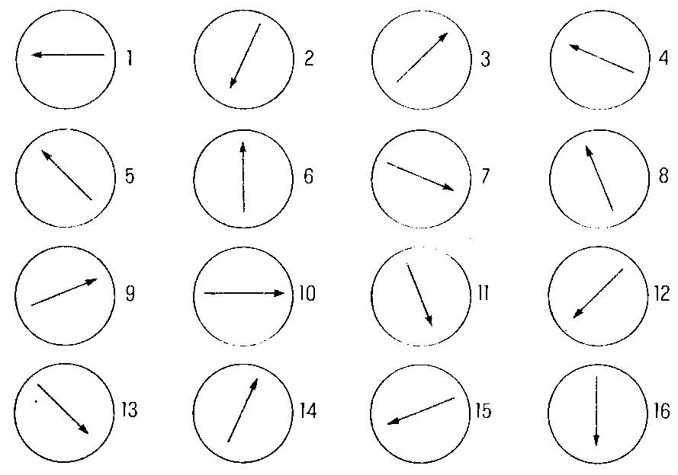1. Schreibe zu den Pfeilen in Abb.1, in welche Himmels-richtung sie zeigen!   
(N ist oben!)

Abb.1

2. Schreibe zu jedem Haus (1-6) in Abb.2, in welcher Richtung deren Bewohner den Turm sehen!

Von welchem Haus aus sieht man mittags hinter dem Turm die Sonne am Him­­mel?

Vom Haus ____ aus.

Abb.2

O ___________ S

W ___________ S

NO ___________ SO

SW ___________ NW

N ___________ NO

3. Trage jeweils die genau dazwischen   
liegenden Him­­mels­richtungen ein!

4. Der Wanderer in Abb.3 geht vom Ort A über B nach C. In welcher Him­mels­rich­tung sieht er jeweils den Baum?

Von A aus: Im _______________

Von B aus: Im _______________

Von C aus: Im _______________

Abb.3